**重庆市职业病防治综合管理信息系统**

**职业病危害因素监测业务**

**操作手册**

版 本： 2.1

发布时间：2021 年12月 28 日

**南京中卫信软件科技股份有限公司**

### 变更履历(RECORD OF CHANGES)

|  |  |  |  |  |
| --- | --- | --- | --- | --- |
| **版本号** | **变更日期** | **变更理由/变更内容** | **编制人** | **审批人** |
| 1.0 | 2021.8.4 | 创建 | 张静 | 章兴峰 |
| 2.0 | 2021.8.12 | 主动监测流程修改 | 张静 | 章兴峰 |
| 2.1 | 2021.12.28 | 新增物理因素检测流程 | 胡传杰 | 章兴峰 |
|  |  |  |  |  |
|  |  |  |  |  |
|  |  |  |  |  |

# 第一部分 前言

本系统部署方式为统一服务器部署，用户计算机上不需要安装本系统和任何特殊的软件，只要具备以下硬件和软件环境，通过浏览器输入指定的网址，就可使用本系统。

## 1.1 用户计算机硬件要求

CPU： 1.5G 以上

内存：2G 以上

硬盘：200G 以上

分辨率：1280×1024 或以上

打印机：建议 A4 激光打印机

上网设备：拨号、 ISDN、 ADSL、宽带局域网、专线。

## 1.2 用户计算机软件要求

操作系统：Windows 7、Win8、Win10

支持软件：Office 2007 或以上版本

浏览器要求：本系统不支持IE系列浏览器，需要使用带有极速模式的浏览器，**推荐使用360安全浏览器**，并在**极速模式**下使用。

极速模式切换方法如下图所示：



## 1.3 其他说明

1、以下系统模块中的输入项前带“*”为必填项；

2、以下出现的操作界面截图为演示数据，非正式数据；

# 第二部分 系统登录

## 2.1 登录系统

系统登录地址：http://183.71.238.235:20000/

1、 系统登录界面如下图所示：

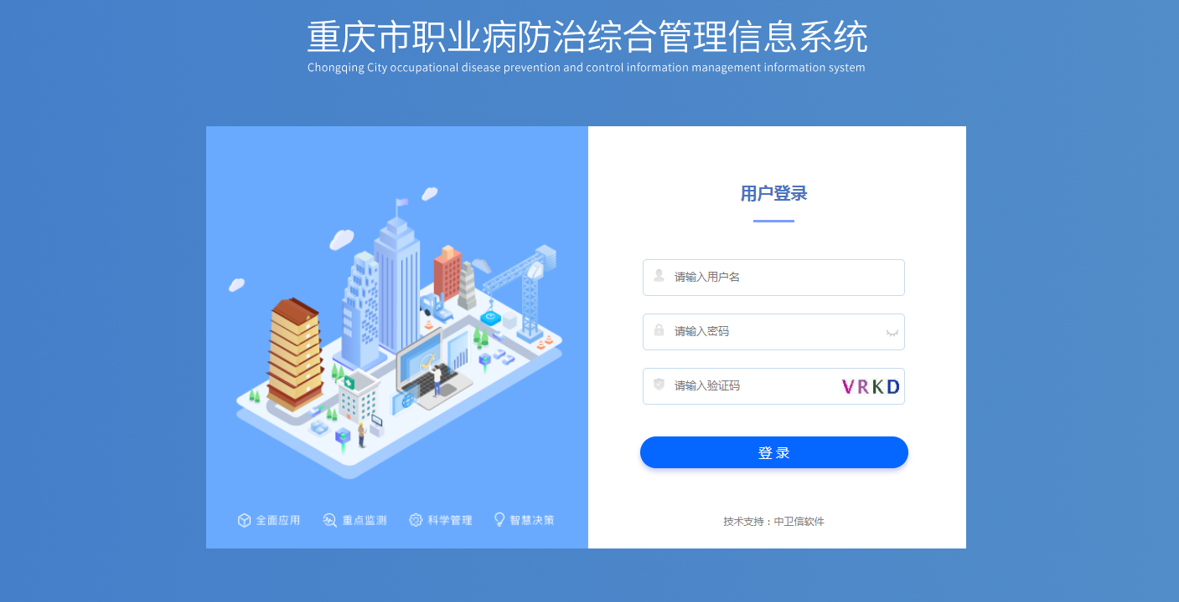

1. 登录成功之后，进入操作系统界面，显示如下：

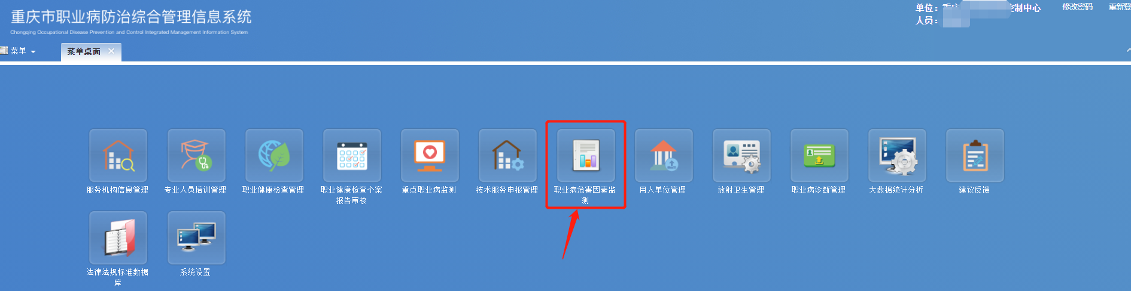

## 2.2 修改密码

1、登录系统后点击右上角[修改密码]：

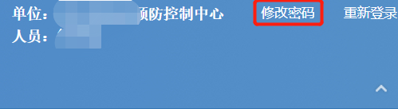

2、弹出密码修改框，如下图：

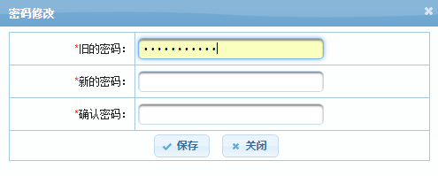

## 2.3 重新登录

点击右上角[重新登录]，退出当前用户操作界面，返回登录界面，重新登录。

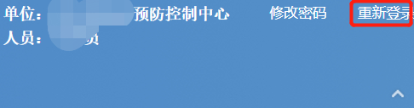

## 2.4 功能菜单

1、登录系统后点击菜单【职业病危害因素监测】，进入主菜单

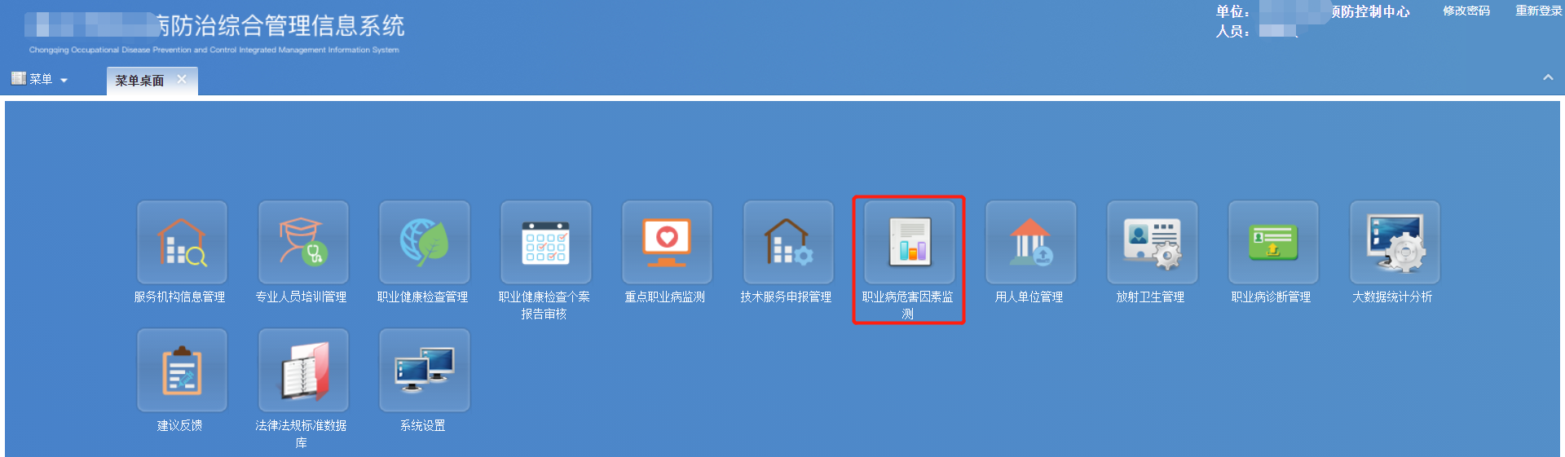

1. 主菜单下新增五个子菜单：【检测能力管理】、【合同及任务管理】、【现场调查】、【样品管理】、【检测报告】【报表参数配置】，如下图所示：

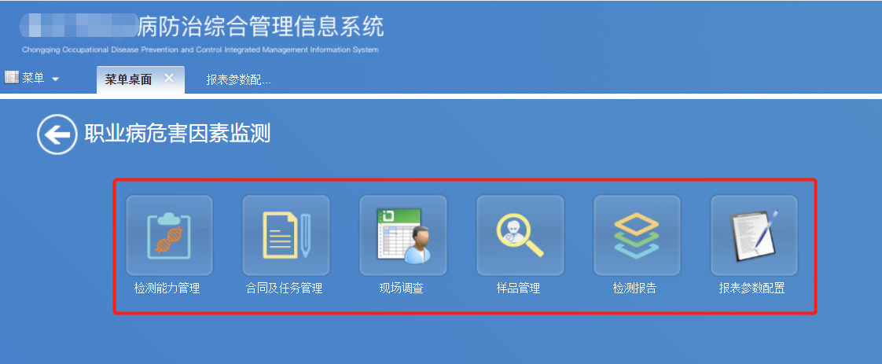

# 第三部分 检测能力管理

## 3.1 功能说明

功能说明：用于职业卫生技术服务机构维护本单位能够提供服务的检测项目能力信息

## 3.2 操作说明

职业卫生技术服务机构账户登录系统后点击【检测能力管理】进入操作界面。

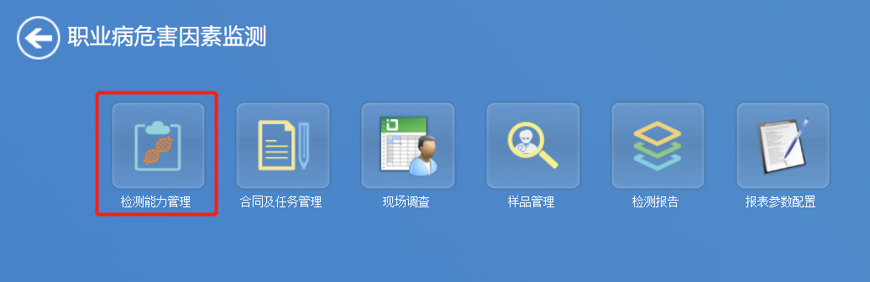

## 3.3 主页面

1、主界面显示如下图：

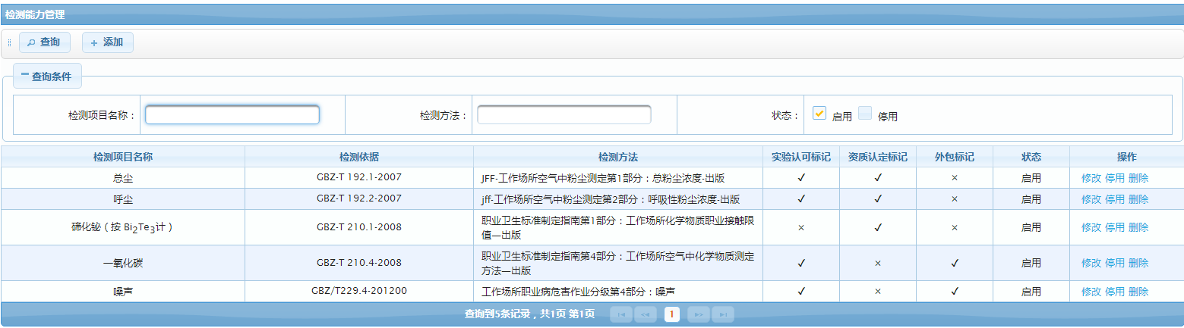

1. 操作按钮说明

* 查询：根据查询条件显示本机构能够提供服务的检测项目能力信息
* 添加：添加本机构能够提供服务的检测项目能力信息

3、查询条件说明

* 检测项目名称：可按照检测项目名称模糊查询
* 检测方法：可按照检测方法模糊查询
* 状态：默认勾选“启用”，可按照状态查询

4、查询结果说明

* 显示列包含：检测项目名称、检测依据、检测方法、实验室认可标记、资质认定标记、外包标记、状态、操作（修改、停用/启用、删除）

## 3.4 添加/修改

1、点击[添加]进入维护检测项目界面

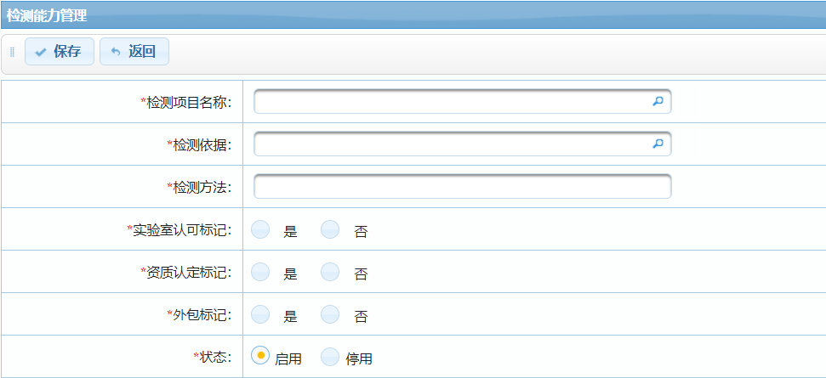

2、信息点说明

* 检测项目名称：必填，点击显示检测项目选择弹出框
* 检测依据：必填，点击显示所有职业卫生标准的法律法规

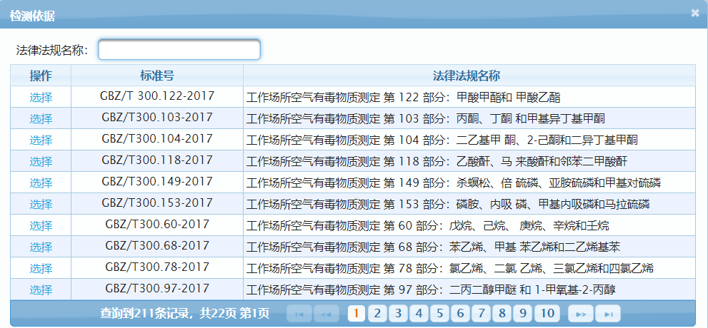

* 检测方法：必填，显示检测依据的法律法规名称，可以修改
* 实验室认可标记：必填，单选是/否
* 资质认定标记：必填，单选是/否
* 外包标记：必填，单选是/否
* 状态：必填，单选启用/停用

**注意：需先维护检测能力与单位职业卫生技术资质信息才能继续操作后续业务，职业卫生技术服务机构信息填报方式详见操作手册《重庆市职业病防治综合管理信息系统-用户操作手册-(资质申报+质控编号申请)》。**

# 第四部分 合同及任务管理

## 4.1 功能说明

用于职业卫生技术服务机构录入本单位承接的工作场所危害因素检测合同信息。

**注意：化学危害因素与物理危害因素需要单独出具检测报告单，所以合同及任务管理需单独创建，并且只需创建一次，分任务，进行数据流转。**

## 4.2 菜单

职业卫生技术服务机构登录系统后，点击【合同及任务管理】进入操作界面

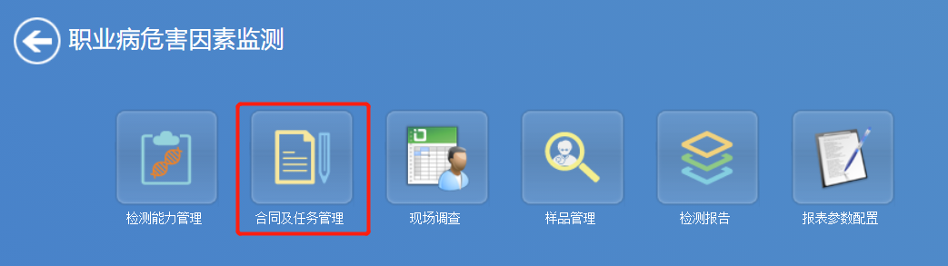

## 4.3 主页面

1、主界面显示如下图：

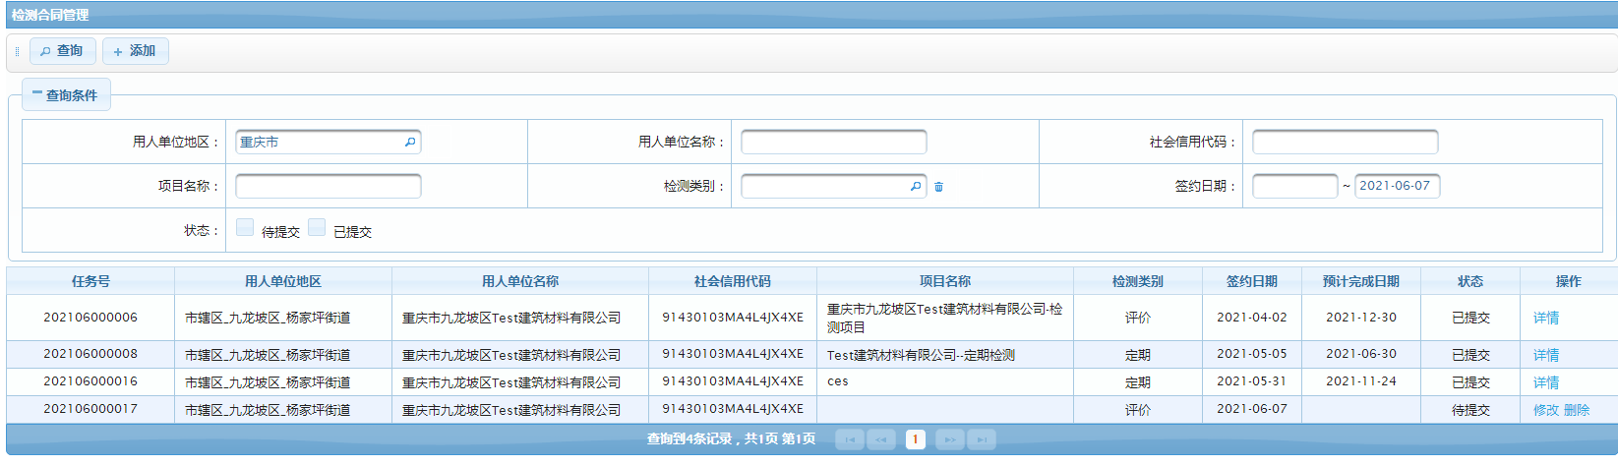

1. 操作按钮说明

* 查询：根据查询条件显示本机构已承接的工作场所危害因素检测合同信息
* 添加：添加本机构承接的危害因素检测合同

3、查询条件说明

* 用人单位地区：默认显示重庆市，下拉显示重庆市下所有地区
* 用人单位名称：可按照用人单位名称模糊查询
* 社会信用代码：可按照社会信用代码模糊查询
* 项目名称：可按照项目名称模糊查询
* 检测类别：下拉显示码表内容，可按照检测类别查询
* 签约日期：默认开始日期为空，结束日期为当前日期，可按照签约日期查询
* 状态：默认勾选“待提交”，可按照状态查询

4、查询结果说明

* 显示列包含：合同号、用人单位地区、用人单位名称、检测类别、签约日期、预计完成日期、状态、操作（待提交显示“修改”“删除”；已提交显示“详情”）

## 4.4 添加/修改

1、点击【添加】或操作列的【修改】，进入检测合同编辑页面：

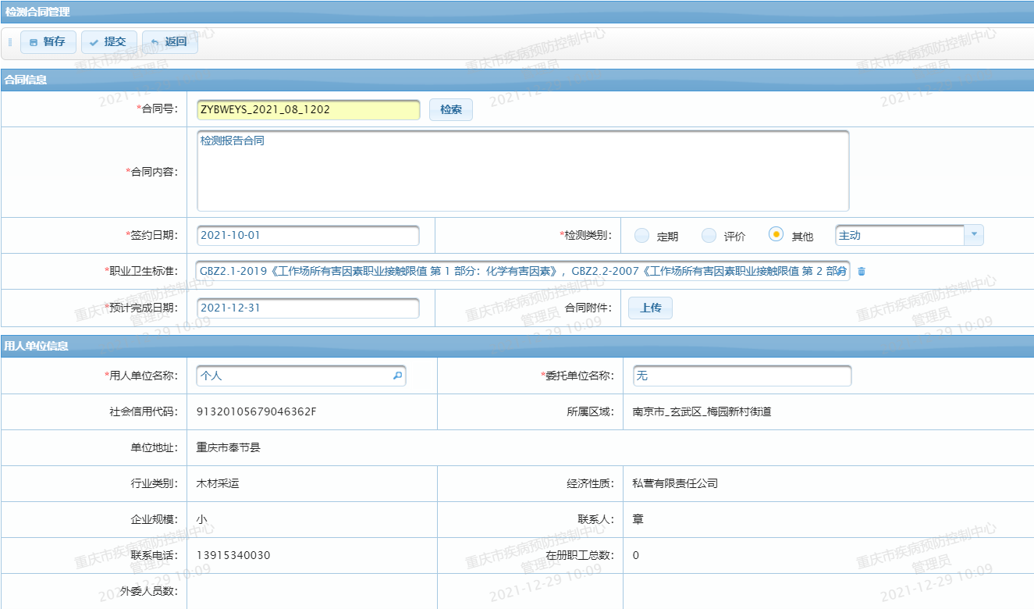



2、信息点说明

* 合同号：必填，输入与委托单位签订的合同编号，将带“*”号的必填项根据合同信息填报；对于主动监测和监督监测不存在委托合同信息的，创建虚拟合同编号，编号规则：ZS/JD+地区编号+年份+4流水号，其他类型检测合同信息照常填写。
* 检索：显示合同信息弹出框，显示之前以维护过的合同信息。

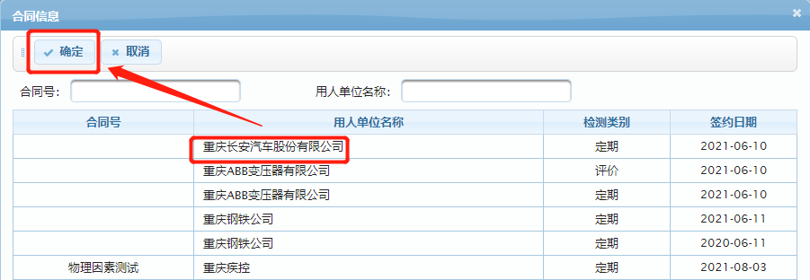

* 合同内容：必填项
* 签约日期：必填，默认当前日期，可以修改
* 检测类别：必填，单选，选择“其他”时显示其他类型选择
* 职业卫生标准：必填，根据检测内容，选择物理因素和化学因素或者单选其中之一

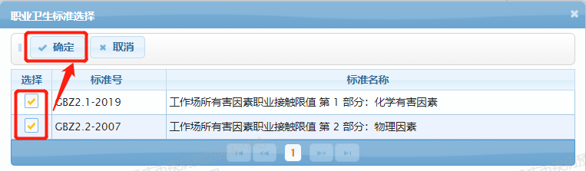

* 预计完成日期：必填，默认为空，大于等于签约日期
* 合同附件：非必填，只能上传PDF或图片，暂时只能上传一个文件
* 用人单位名称：显示选择用人单位弹出框，只显示本单位维护过的用人单位，添加/修改单位时显示“在册职工总数”“外委人员数”信息点，都非必填

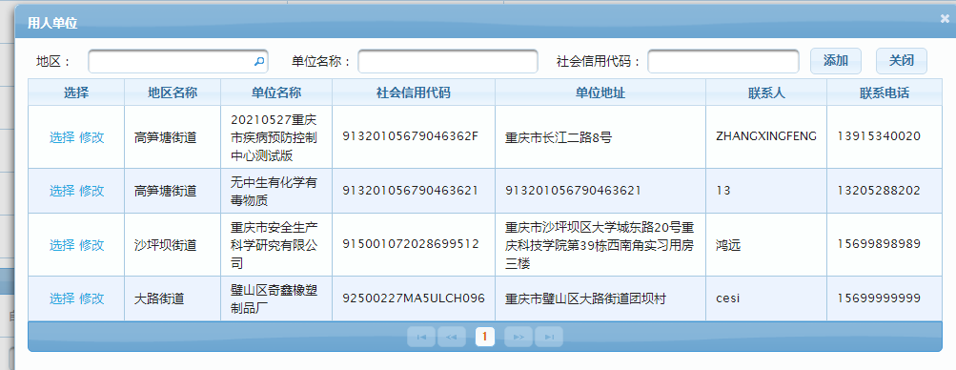

* 委托单位名称：默认显示选择的用人单位名称，可修改
* 任务名称：必填（**本次检测的任务描述，如XX单位物理/化学危害因素检测**）

# 第五部分 现场调查

## 5.1 功能说明

主要用于职业卫生技术服务机构对已提交的检测合同录入现场调查数据

## 5.2 菜单

职业卫生技术服务机构登录系统后，点击【现场调查】进入操作界面

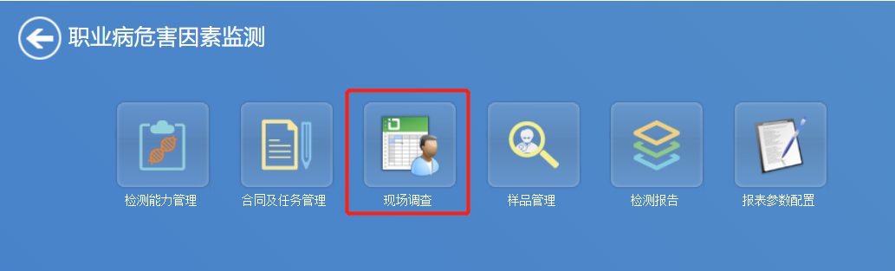

## 5.3 主页面

1、主界面显示如下图：

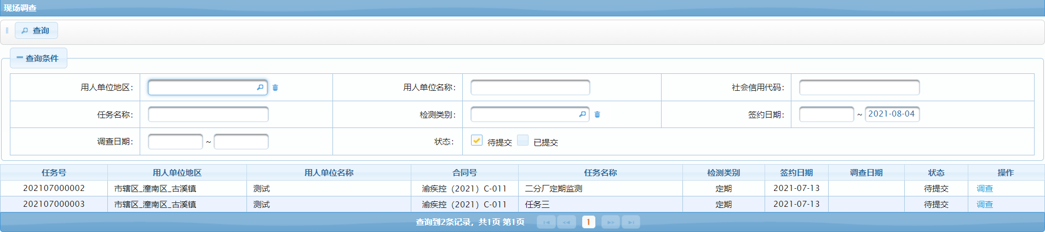

1. 操作按钮说明

* 查询：根据查询条件显示本机构对已提交的检测合同进行的现场调查记录

1. 查询条件说明

* 用人单位地区：默认显示重庆市，拉下显示重庆市下所有地区
* 用人单位名称：可按照用人单位名称模糊查询
* 社会信用代码：可按照社会信用代码模糊查询
* 任务名称：可按照项目名称模糊查询
* 检测类别：下拉显示码表内容，可按照检测类别查询
* 签约日期：默认开始日期为空，结束日期为当前日期，可按照签约日期查询
* 调查日期：默认开始日期和结束日期都为空，可按照调查日期查询
* 状态：默认勾选“待提交”，可按照状态查询

1. 查询结果说明

* 显示列包含：用人单位地区、用人单位名称、合同号、任务名称、检测类别、签约日期、调查日期、状态、操作（待提交显示“调查”；已提交显示“详情”）

## 5.4 调查

1、点击【调查】按钮，进入调查信息录入页面：

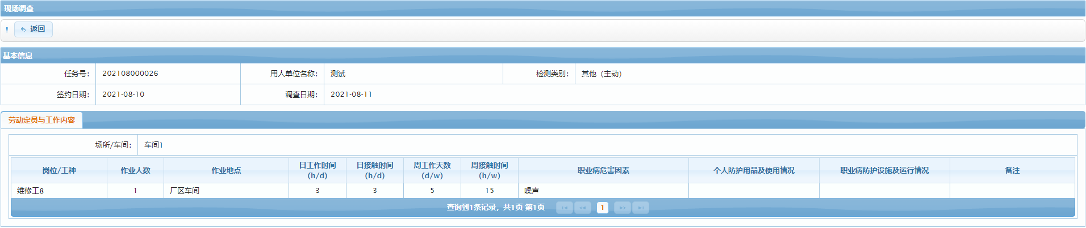

2、【基本信息】说明

* 用人单位名称：默认显示检测合同的用人单位名称，不可修改
* 检测类别：默认显示检测合同的检测类别，不可修改
* 签约日期：默认显示检测合同的签约日期，不可修改
* 调查日期：必填，默认显示当前日期，大于等于签约日期，可以修改

3、【劳动定员与工作内容】说明

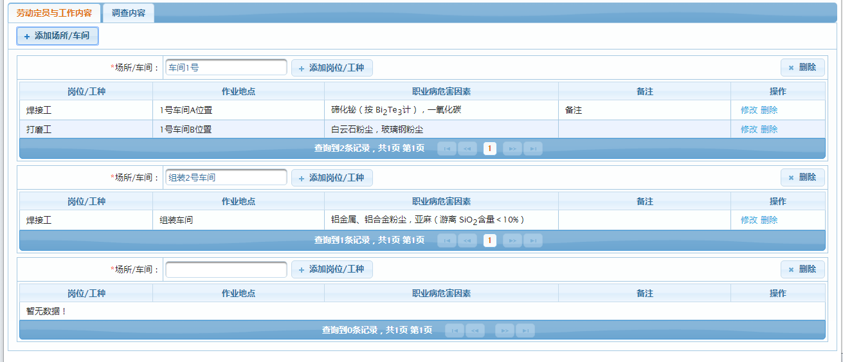

* 劳动定员与工作内容： 所有检测类别都有这个调查内容，其中“场所/车间”至少有一条记录
* 场所/车间：必填，同一调查记录下名称唯一，其中“岗位/工种”至少有一条记录
* 岗位/工种：必填，同一场所/车间下名称唯一
* 作业地点：必填
* 职业病危害因素：必填，显示合同中使用的检测标准内本单位有对应检测项目能力的危害因素，多选

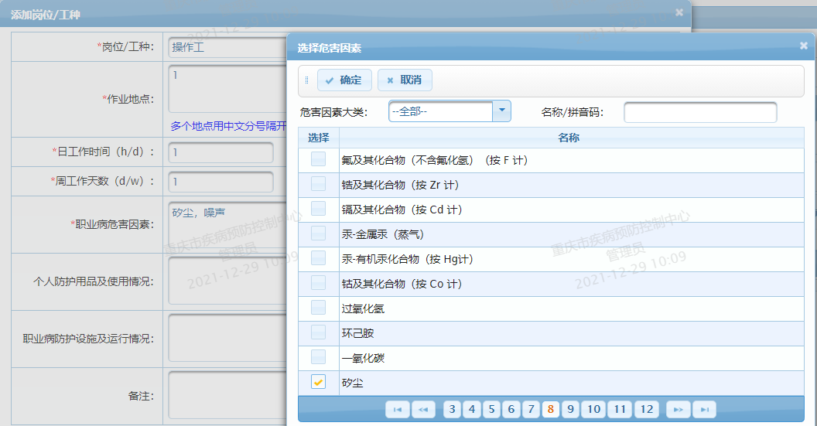

* 日工作时间、日接触时间、周工作时间、周工作时间，填写数值；日接触时间默认等于日工作时间，可修改
* 个人防护用户及使用情况，**定期检测必填**
* 职业病防护设施及运行情况，**定期检测必填**
* 备注：非必填
* 连续保存：可以连续添加岗位/工种记录

3、【调查内容】说明

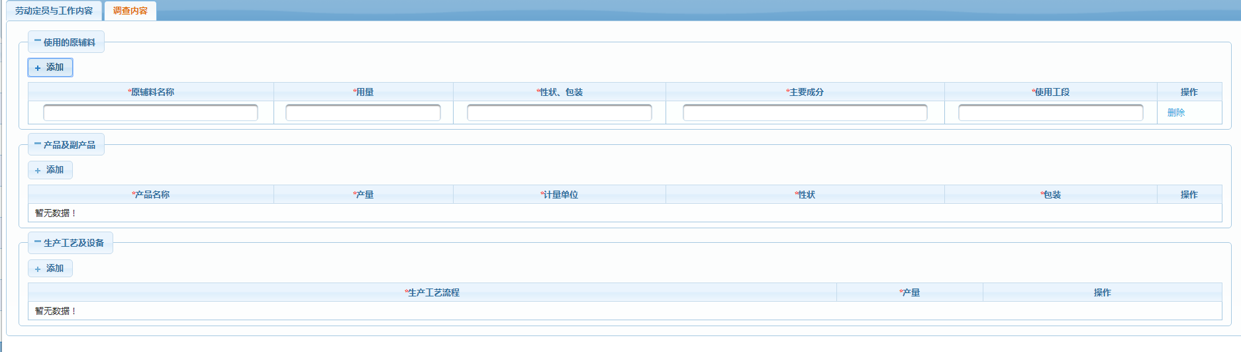

* 调查内容：只有检测类别为“定期”时才有这个调查内容，其中“使用原辅料”、“产品及副产品”、“生产工艺及设备”各自至少有一条记录

# 第六部分 样品管理

## 6.1 功能说明

用于职业卫生技术服务机构对已完成的现场调查的记录录入采样信息

## 6.2 菜单

职业卫生技术服务机构登录系统后，点击【样品管理】进入操作界面

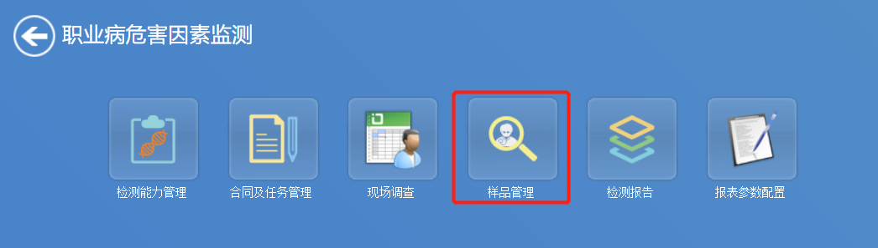

## 6.3 主页面

1、主界面显示如下图：

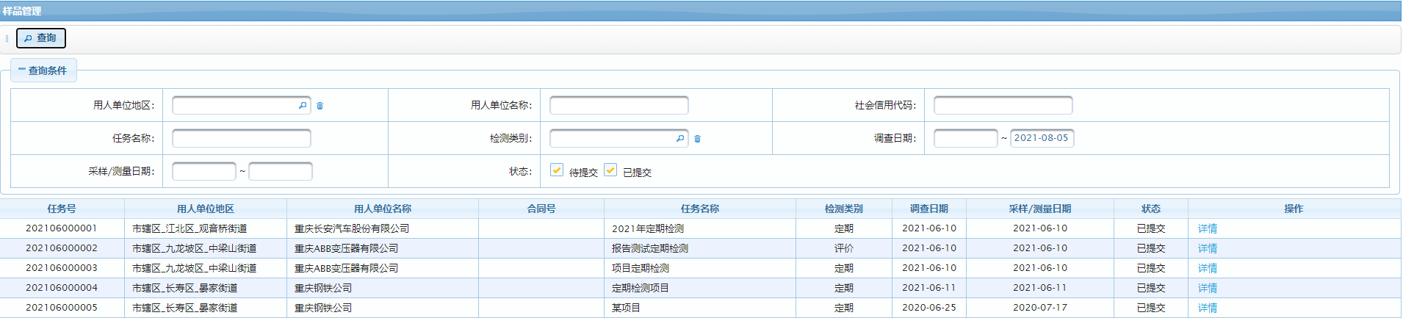

1. 操作按钮说明

* 查询：根据查询条件显示本机构对已提交的现场调查记录进行录入采样信息

1. 查询条件说明

* 用人单位地区：默认显示重庆市，拉下显示重庆市下所有地区
* 用人单位名称：可按照用人单位名称模糊查询
* 社会信用代码：可按照社会信用代码模糊查询
* 项目名称：可按照项目名称模糊查询
* 检测类别：下拉显示码表内容，可按照检测类别查询
* 调查日期：默认开始日期为空，结束日期为当前日期，可按照调查日期查询
* 采样日期：默认开始日期和结束日期都为空，可按照采样日期查询
* 状态：默认勾选“待提交”，可按照状态查询

1. 查询结果说明

* 显示列包含：用人单位地区、用人单位名称、合同号、任务名称、检测类别、调查日期、采样/测量日期、状态、操作（待提交显示“采样”；已提交显示“详情”）

## 6.4 采样-危害因素采样列表

1、点击【采样】按钮，进入采样信息危害因素采样信息列表页面：

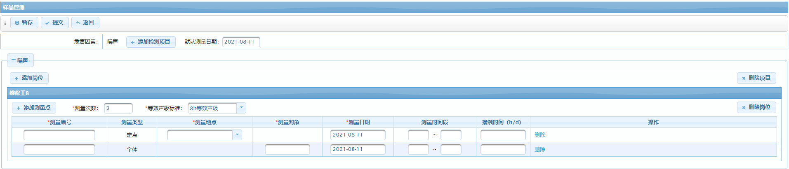

2、信息点说明

* 【添加】：弹出危害因素选择框，显示调查环节所添加的所有危害因素，按照名称去重，已选择过的危害因素不再显示

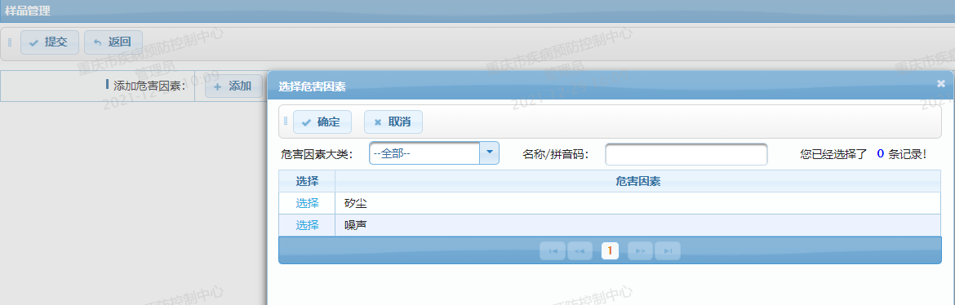

* 【编辑】：未提交的采样危害因素才显示，点击页面跳转至检测项目采样信息编辑页面
* 【删除】：未提交的采样危害因素才显示，点击可删除该危害因素及其关联的所有采样信息
* 【撤销】：已提交的采样危害因素才显示，点击可撤销并重新编辑采样信息
* 【提交】：必须所有页面上显示的危害因素的采样记录提交后才能提交整个节点，提交成功后页面变为详情页面，不可撤销。

## 6.5 采样-检测项目采样信息

1、点击【编辑】按钮，进入对应危害因素的采样信息编辑页面：

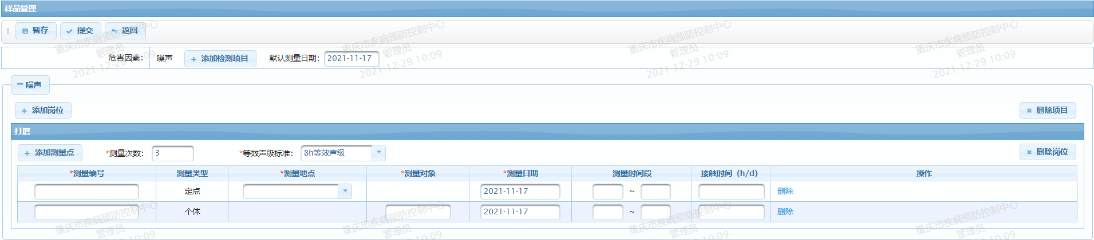

2、信息点说明（以噪声为例，化学因素类似）

* 【暂存】：保存页面填写的采样信息，不符合逻辑的弹出对应提示信息
* 【提交】：校验必填信息不允许为空，校验必须有一个检测项目，每个检测项目下必须有一个岗位，一个岗位下必须有一条采样记录，校验采样日期必须大于等于调查日期，校验样品编号不允许重复等逻辑；提交成功则页面跳转反馈危害因素采样列表页面。
* 危害因素：显示上个页面进入编辑页面对应的危害因素名称，只读
* 添加检测项目：点击弹出检测项目选择框，显示该危害因素下本单位具有检测能力的检测项目，已选择的检测项目不再显示

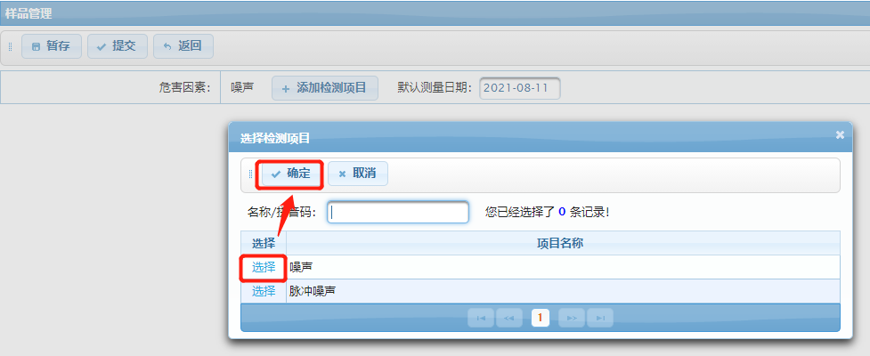

* 添加岗位：点击弹出岗位选择框，显示现场调查环节接触该危害因素的岗位/工种，按名称去重显示，已选择的岗位不再出现

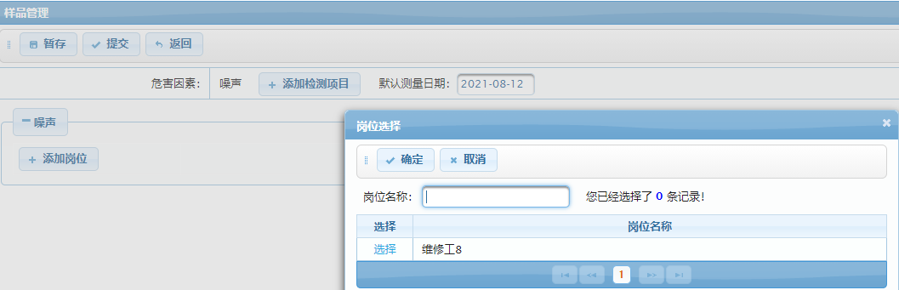

* 测量次数：必填，默认测量次数3次
* 等效声级标准：必填，下拉框选择：8h等效声级或40h等效声级
* 【删除项目】：点击可删除该检测项目及其关联的所有采样信息，删除后可在添加检测项目弹出框内再次选择
* 添加测量点：点击弹出添加采样点配置框，只能勾选该危害因素支持的采样类型，根据需要输入填报的采样记录的数量

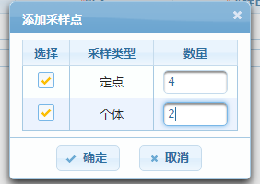

* 【删除岗位】：点击可删除该岗位及其关联的所有采样信息，删除后可在添加岗位弹出框内再次选择
* 测量编号：必填，本检测机构内唯一
* 测量类型：显示添加采样点勾选的采样类型，只读
* 测量地点：测量类型为定点时显示且必填
* 测量对象： 测量类型为个人时显示且必填
* 测量日期：必填，大于等于调查日期，最大可选择当前日期
* 测量时间段：非必填，结束时间必须大于等于开始时间，必须同时为空或同时有值，时间可手动填写
* 接触时间（h/d）：非必填，只能输入数值，小于等于24
* 【删除】：点击删除单条采样记录

# 第七部分 检测报告

## 7.1 功能说明

用于职业卫生技术服务机构对已完成的采样的记录录入检测结果信息

## 7.2 菜单

职业卫生技术服务机构登录系统后，点击【检测报告】进入操作界面

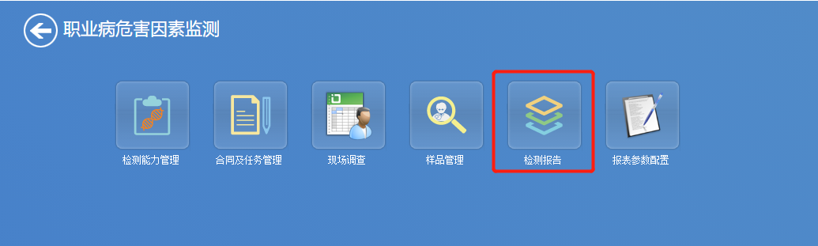

## 7.3 主页面

1、主界面显示如下图：

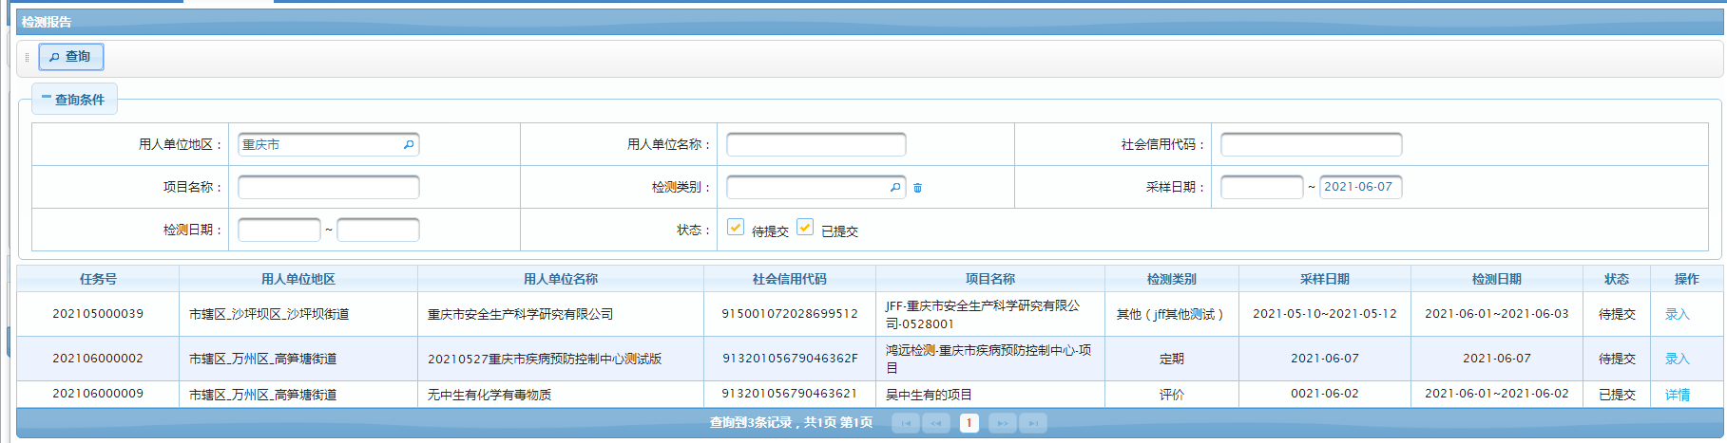

1. 操作按钮说明

* 查询：根据查询条件显示本机构对已提交的采样记录进行检测录入的记录

1. 查询条件说明

* 用人单位地区：默认显示重庆市，拉下显示重庆市下所有地区
* 用人单位名称：可按照用人单位名称模糊查询
* 社会信用代码：可按照社会信用代码模糊查询
* 项目名称：可按照项目名称模糊查询
* 检测类别：下拉显示码表内容，可按照检测类别查询
* 采样日期：默认开始日期为空，结束日期为当前日期，可按照采样日期查询
* 检测日期：默认开始日期和结束日期都为空，可按照检测日期查询
* 状态：默认勾选“待提交”，可按照状态查询

1. 查询结果说明

* 显示列包含：用人单位地区、用人单位名称、合同号、任务名称、检测类别、采样/测量日期、检测日期、状态、操作（待提交显示“录入”；已提交显示“详情”）

## 7.4 检测结果-录入列表

1、点击【录入】按钮，进入检测报告页面：

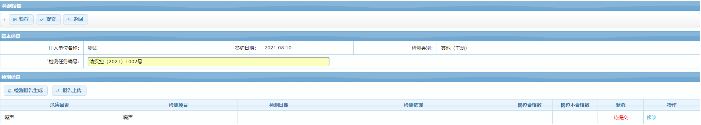

2、信息点说明

* 【提交】：当页面上所有检测项目结果都已提交时才能提交检测报告节点。
* 基本信息：显示用人单位名称、签约日期、检测类别，只读显示
* 检测任务编号：必填，**录入实际报告对应的任务编号**
* 检测信息：显示采样环节提交的危害因素和检测项目
* 检测日期：显示明细中录入的检测日期
* 检测依据：显示明细中录入的检测依据
* 样品合格数：统计检报告录入明细中的样品合格数
* 样品不合格数：统计检报告录入明细中的样品不合格数，大于0的标红显示
* 状态：待提交（标红显示）、已提交
* 操作：明细状态待提交，显示“修改”按钮；明细状态已提交，显示“查看”按钮

## 7.5 检测项目-结果明细

1、点击【修改】按钮，进入检测报告录入页面：

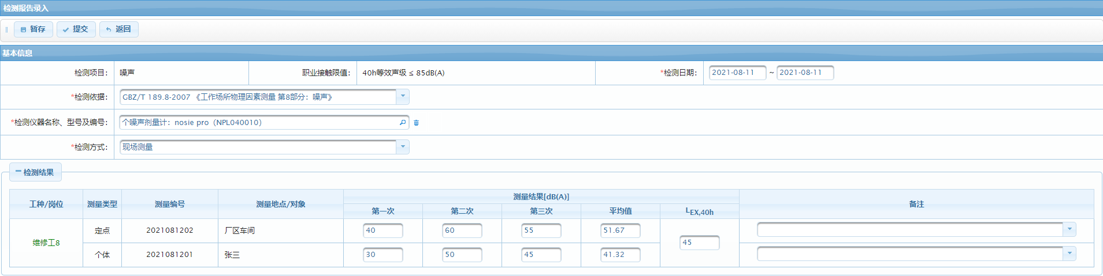

2、【基本信息】信息点说明

* 检测项目：默认显示采样环节添加的检测项目名称+说明，只读
* 职业接触限值：显示该检测项目配置的接触限值，多个顿号隔开显示，只读
* 检测日期：必填，默认为当天，可手动修改为实际检测日期
* 检测依据：下拉显示本机构检测能力维护的该检测项目的检测依据+检测方法，单选、必选
* 检测仪器名称、型号及编号：点击弹出仪器选择框，显示本单位提交的职业卫生技术服务机构资质中维护的仪器信息（不过滤停用）；可多选，必选一个；选择后显示“仪器名称：仪器型号（仪器编号）”，多个中文顿号分隔显示。
* 检测方式：必填，单选

1. 【检测结果】信息点说明

* 岗位/工种：相同的岗位/工种合并显示，只读
* 测量类型：相同岗位/工种下的相同采样类型合并显示，只读
* 样品编号：默认显示样品的编号，只读
* 测量地点：默认显示样品的采样地点，只读
* 测量对象：默认显示样品中个体的姓名，只读
* 备注：非必填，可输可选框

1. 当LEX,40h小于职业接触限值时（以噪声为例）

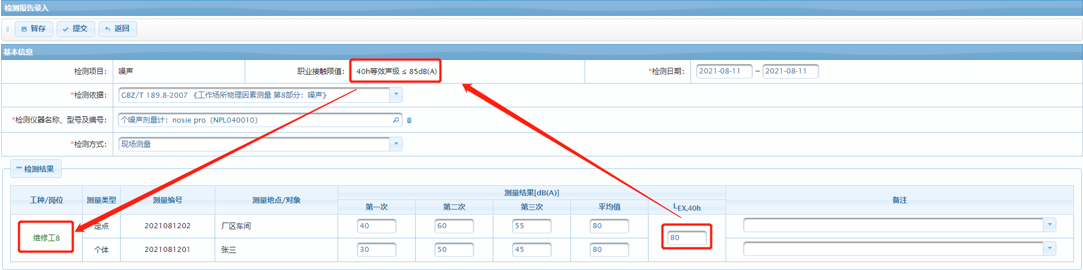

* 岗位/工种颜色标记：当该岗位下所有样品都显示合格，岗位/工种名称标记“绿色”；若有一个样品标记不合格，则名称标记“红色”

1. 当职业接触限值只有PC-TWA（以总尘为例）

* C：必填，标记默认“=”，数值默认为空，仅支持输入非负数；当标记选择“<”时，数值必须小于等于PC-TWA设定的限值数
* CTWA：必填，同岗位下合并显示，标记默认“=”，数值默认为空，仅支持输入非负数；当标记选择“<”时，数值必须小于等于PC-TWA设定的限值数
* CPE：只读，同岗位下合并显示，默认获取C的最大值
* 样品标记：当C值<=3倍的PC-TWA限值，则自动计算为合格；当3倍PC-TWA限值<C值<=5倍的PC-TWA限值，显示“合格、不合格”单选按钮，用户自动选择；当C值>5倍的PC-TWA限值，则自动计算为不合格；样品标记为不合格的标红显示
* 岗位/工种颜色标记：当该岗位下所有样品都显示合格且CTWA值<=PC-TWA限值，算作合格，岗位/工种名称标记“绿色”；否则计算为不合格，名称标记“红色”

# 第八部分 报表参数配置

## 8.1 功能说明

主要用于出具纸质检测报告封面的Logo设置

## 8.2 菜单

职业卫生技术服务机构账户登录系统后点击【报表参数配置】进入操作界面。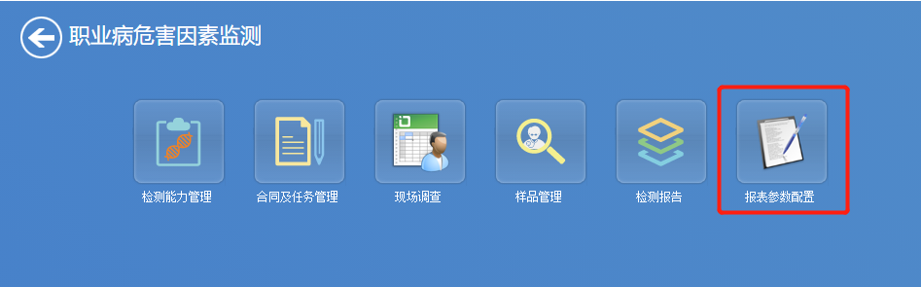

## 8.3主页面

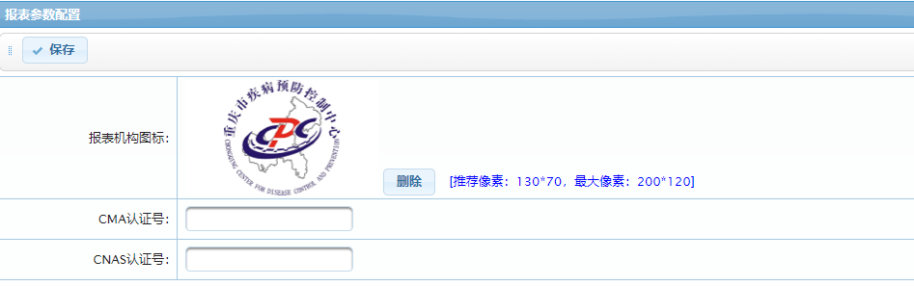

报表机构图标：上传机构Logo图片，大小按照推荐大小设置

CMA认证号：非必填

CNAS认证号：非必填